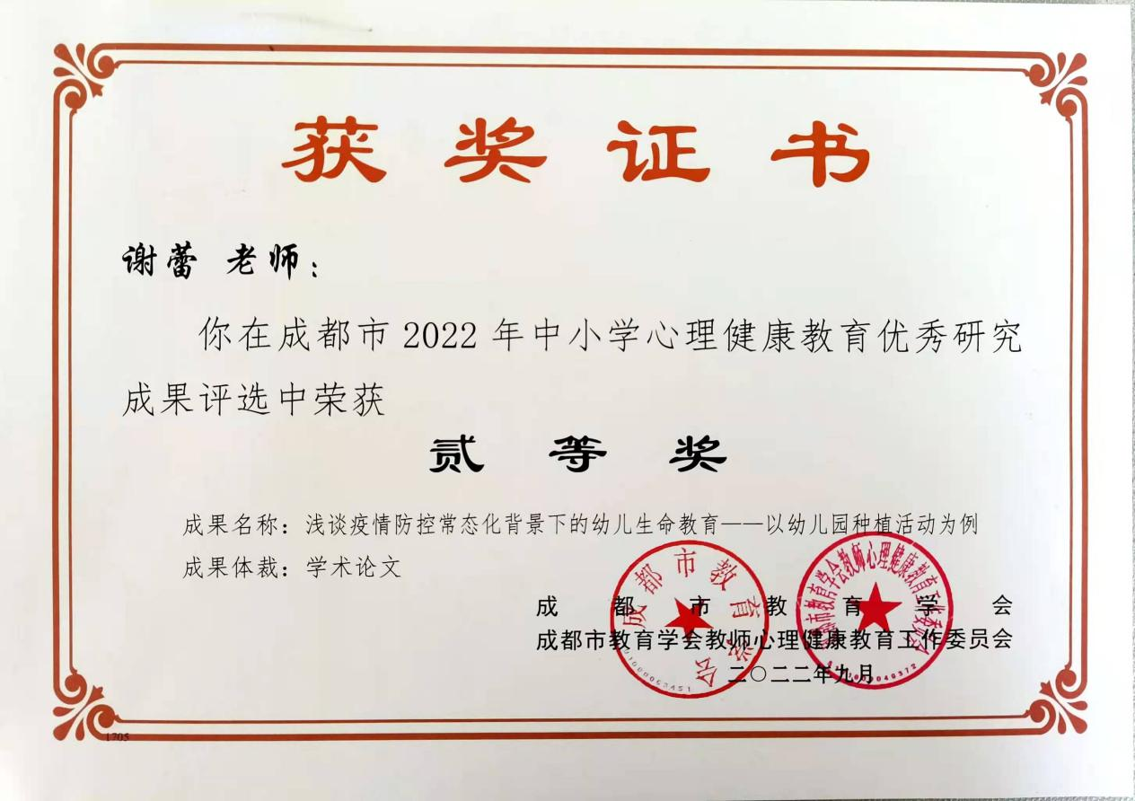
浅谈疫情防控常态化背景下的幼儿生命教育
——以幼儿园种植活动为例

摘要：生命教育是为人的发展奠基的教育，是人的教育中不可或缺的重要组成部分。一场卷席而来的新型冠状病毒和人类展开了一场生命的较量，在没有硝烟的战役中，每个人前所未有地直观感受到了“脆弱”的生命本身与“顽强”的生命精神，生命教育的意义和价值被重新审视，也因此打开了幼儿生命教育的契机。幼儿园的生命教育主要为引导幼儿感受生命顽强和无畏、理解生命的意义、增强幼儿自我保护的意识与能力，同时培养幼儿对自己和他人生命珍惜和尊重的态度，获得勇敢面对生活中困难与挫折的能力。幼儿园种植活动让幼儿亲身参与生命成长、照料植物生命变化过程，无疑成为了幼儿园开展生命教育的绝佳载体。
关键词：生命教育、种植活动、疫情常态化
一、幼儿生命教育的内涵
随着生命教育在国内的开展，学者们对生命教育的阐释也各有千秋，冯建军认为生命教育的过程是有目的、有计划、有组织地进行生命意识熏陶、生存技能培养和生命价值升华、最终使其生命价值充分展现的活动过程。肖川将生命教育分为追求生命质量的人道的教育、为了生命主体的自由和幸福的生命化教育、生命价值追求的实践领域三个层次。还有诸多学者也从不同的角度形成了生命教育的不同价值取向：有生命教育的目的化取向，将生命概念、理论知识、情感价值等传授给被教育者，强调教育的人性化；有生命教育的内容化取向，认为生命教育是一种为人的发展奠基的教育，是教育的一部分；有生命教育的主体化取向，即将生命情感作为教育的主体或对象。不管学者们从何种角度解读生命教育，都在生命教育的本质上依然保持着方向的一致，皆离不开对生命意识熏陶、生命质量探索和生命价值提升等方面的探讨。
学前儿童生命教育的内涵应基于其年龄特点与学习方式，体现“学前”阶段的特殊性。对学前幼儿进行的生命教育重在生命体验式学习中的亲身领悟，即以“生命的生长变化”为学习对象和内容，以本土化的教学资源为载体，帮助幼儿认识到自己和他人生命的重要意义和价值，进而理解、尊重、关爱与珍惜生命，习得勇于面对生活中困难和挫折的能力，培养正确的价值观，引领其精神成长。
二、疫情防控背景下幼儿园生命教育的内容
现今疫情防控已经趋于常态化，恰也说明“疫情”对幼儿的影响将是持续且深远的，生命教育的价值更应该被凸显。基于幼儿的年龄特征及具体、形象的学习特点，疫情防控常态化背景下的幼儿生命教育应包含生命状态教育、生命理解教育与生命关怀教育三个以此递进的层面。
（一）生命状态：生命教育的前提
常态防控下，病毒似乎离孩子们很远，但却又离孩子们很近。新冠病毒极易攻击免疫力低的人，身体免疫力在这种关键时期成为了生命的自带良药。学前儿童的体力、身体机能、肌肉力量、免疫系统等未得到最佳的发展, 远远不能抵御病毒的攻击。此外, 学前儿童的肥胖率、近视率、流感、多动症等多类威胁幼儿身心健康的疾病持续走高, 严重影响了学前儿童的身体发育和健康成长，幼儿生命状态堪忧。因此，在常态防控中，加强健康领域活动的开展，切实增强幼儿体质，引导幼儿关注自己的生命状态，意识到身体的重要性，爱惜生命从爱护身体开始，幼儿良好的生命状态是疫情防控与生命教育的前提。
（二）生命理解：生命教育的本质
生命的朴素过程以赋予生命为起点、死亡为终点。回到生命的朴素过程理解生命才能帮助幼儿将生命的本质理解得更清晰。生命首先有本体价值，体现在身体机能上，是生命状态的具体象征；同时，生命有升华价值，体现在作为上，是生命意义的象征。孩子们一定会好奇：和病毒斗争失败的患者去哪里了？救死扶伤奔赴前线而牺牲的医护英雄不会回来了吗？为什么已经没有病毒了还要每天坚持疫情防控的斗争？幼儿的疑惑正是理解生命的开始。首先，死亡教育是生命教育的一部分，正确理解生命就要正确看待死亡。教师应正面和幼儿讨论病毒能带来死亡的问题，正确看待生命会消失、会逝去，引导幼儿逐步认识到生命本身的脆弱；同时，也要从常态化的疫情防控中制造教育契机，感受到在面对能带来死亡的病毒面前，我们也有办法去战斗和防范，引导幼儿逐步感受生命精神的顽强，并学会保护自己，建立正确对待生命的态度。
（三）生命关怀：生命教育的纽带
人的生命并不是孤立存在的，而是处在自然生命、他人生命、社会生命和宇宙生命中。从人的关系角度看, 拥有生命的个体正处在一张关系网中，个体意识到了自己生命的存在才会意识到自己与他人的联系，而生命关怀正是生命关系的联系纽带。我们会为了不幸被病毒打败而消逝的生命难过，会为穿着厚厚的防护服顶着烈日测核酸的医护英雄感到心疼和自豪，也会为反反复复想吞噬生命的病毒感到担忧……这都是生命关怀的表现。幼儿有了生命关怀去情绪表达时，就是引导幼儿关爱生命、尊重生命的教育契机；同时，教师应该以给予幼儿足够的关怀和尊重为前提，让孩子从关爱自己的生命开始，逐渐以同样的方式关爱别人。生命关怀不仅针对自己生命、他人生命，还包括动植物生命，大自然中一切的生命，这种关怀应体现在与每一个鲜活个体生命的互动中。
三、利用种植活动开展幼儿生命教育的独特性
美国学者杰·唐纳·华特士最早提出“生命教育” (Education for life) 概念时,便倡导“从生命中学习”。基于幼儿的学习特点，幼儿的生命教育诚然应通过孩子们感受得到“生命生长变化”的方式进行。我园秉持“让每一颗种子快乐成长”的办园理念，长期以来以“种植课程”为载体实施着生命教育，有着天然的植物种植园。在种植活动中，幼儿通过观察和亲身体验、解决种植中遇到的问题、讨论分享等探索活动，感受植物的生长变化，体验生命的神奇和轮回，学会热爱生命，尊重生命。在感受世界的无私馈赠中，心怀感恩之心，让教育有温度。同时，在种植活动中也最终达到理论让幼儿在积极主动中，获得语言、科学等五大领域发展的目的。
在这场特殊的疫情经历中，植物的顽强生长带来的更是生命的希望，“种植”将会被赋予更深层次的意义。
（一）农场种植，集体感受生命蓬勃向上
每个学期初，孩子们都会在班级的小农场里种下不同的蔬菜瓜果，农场是班级孩子第生命的集体希望。本学期初孩子们又开始商量：小农场里种什么？本学期依然以投票的方式进行。按照“得票最高的种子种到小农场”的惯例，孩子们把票数最高的“土豆”“西红柿”种在了幼儿园的农场里，制定照料计划，按时观察、记录种子的生根、发芽、生长、变化，孩子们能观察到光秃秃的小农场变得郁郁葱葱的生长过程。
（二）独家种植，亲身经历生命顽强生长：
集体种植并不是关注到每名幼儿对自己植物生长的期待的最好办法，家庭种植更是一种较好的途径。每日在家照料一颗种子生长，带来的是生命成长的希望。意识到“独家播种”可能会在特殊时期带给孩子们的特殊意义后，班级老师一起制定了新的实施计划与方法。和孩子们共同讨论后，决定采取“自种植，共分享”的方法，即让孩子们自己选择一种种子，种在自家花园，从种下那天开始，每天观察、照料，陪伴种子发芽生长，将种子的生长情况每天来小朋友们分享，比一比谁的种子发芽最快，看一看谁把种子照料得最好，在班级群里养一片“个人小农场”。分享节时，孩子们便可以带着自己的“小绿荫”奔向幼儿园，看一看谁的小幼苗最茂盛。方案实施后，孩子们可兴奋了，都期待着自己的那颗种子会是被自己照顾得最好的、长得最茂盛的，完全沉浸在自由选种以及每日照料种子的乐趣中。为了让孩子们的“云分享”能碰撞出更多的激情和智慧，我们尝试采取了一些组织方法。
1.以绘画的形式记录种子的成长。种子种下之前圆圆的、小小的，长大后会有大大的叶子，真神奇！种子是怎么从一颗小小的颗粒变得枝繁叶茂呢？这中间一定有秘密！孩子们每天看望自己的小种子，鼓励孩子将看到的变化都画下来和小朋友们“集体分享”。
最开始的时候，孩子们的画里都是光秃秃的泥土，仿佛种子种下去后就在地里沉睡了，无论怎么浇水，黑黑的泥土里就是没有一点动静。过了一段时间，在雯雯画里，黑黑的泥土中最先出现了一个小小的、拱起来的绿点点，雯雯兴奋地在群里宣布：“我的种子发芽啦！”并赶紧拍了一张照片分享到群里。我们的“个人小农场”终于迎来了首颗种子的幼芽。仿佛是受到了第一颗发芽种子的呼唤，随后的一段时间，其他孩子光秃秃的泥土上陆陆续续出现了绿色小芽，越来越多的小种子在“沉睡”一段时间后纷纷破土而出。孩子们开始在群里比赛谁的种子发芽快，有幼儿的种子已经长出了一大截，有的才刚刚有两片小小的嫩叶，有的还只冒出了一点点芽尖尖……个人小农场开始变得生机勃勃。
2.用照片留下照料种子的瞬间。要求家长配合，把孩子照料种子的瞬间拍下来。小朋友们都做了些什么呢？耐心细致地把长在幼苗周围的小草除干净、小心翼翼地把泥土松一松再浇水、聚精会神地数着有几颗嫩芽几片叶子、满心欢喜地看着长出嫩苗的花盆笑逐颜开……每一张照片都定格在孩子耐心、专注、快乐的瞬间，每一个瞬间都是孩子陪种子共同成长的见证：生命的成长、变化是如此神秘而顽强。
3.记录分享自己和种子的成长的故事。种子的生长发芽带给孩子的除了生命的惊喜与春天的希望，还有在成长过程中展现的生命的脆弱与顽强。有的种子还没发芽就死在了土里；有的幼苗迎着春日和煦的阳光生气蓬勃，但或许是一场雨后，又或许是一场稍烈的阳光后便枯萎凋零；也有的幼苗明明奄奄一息，但在某个微光乍现的清晨沾了几滴甘甜的晨露后又恢复了生命力。生命的成长是奇妙的，孩子把自己照料“独家种子”的所见、所闻、所想都进行表达、交流、记录，从孩子们分享的心路历程中发现，孩子们已经开始感受、理解、关怀生命。
我每天都要去陪我的小种子，但妈妈说不能天天给它浇水，我就每天陪它说话，对它说‘小种子，我爱你，你快发芽吧，我要带你去幼儿园’，妈妈说我爱种子，种子也会爱我，种子听到了我的话，就会很快长出来。后来小种子真的听到了我的话，因为有一天我突然就发现它冒出了芽芽！我的种子是所有小朋友中最早发芽的。”（中五班 雯雯 ）
这是雯雯陪伴种子成长的故事，故事中体现了在种子发芽过程中雯雯对种子生长关心、关爱、期待的热烈情感。
从幼儿不同的分享和故事记录中，我深刻感受到了种子的生长与孩子们的成长融为一体。我想，在整个陪伴种子成长的过程中，孩子们会发现生命的脆弱与顽强，初步体会人是大自然的一部分；在我们和家长的及时引导下也能对生命有更深的理解，明白生命的意义。正如与新冠病毒顽强斗争的患者一样，有的生命消逝了再也不会回来，有的生命还在与病毒顽强抵抗，拒不服输；就像奔赴在疫情前线的医护英雄一样，舍己为人，用生命的长度换来了生命的厚度；也正如种子发芽生长过程中克服各种困难一般，孩子们也逐渐拥有面对困难和挫折坚持不言败的信心。此外，孩子们在陪伴种子成长过程中，也是一次与大自然亲密接触的体验，一定还会发现更多的大自然生命的秘密！
一个月过去了，孩子们的辣椒发芽了、黄瓜苗长高了、蒜苗茂盛了……种子慢慢变成了嫩芽，又渐渐变成了小叶子，一片、两片、三片……绿茵茵一大片，在和煦的春风中、温柔的暖阳中顽强生长，像是对这个漫长的冬天宣告着春天的到来、对即将奄奄一息的冠状病毒发出挑衅！通过这次在家“独家种植”的照料活动，孩子们更系统地经历了一个完整生命的成长与发展，更深刻地理解了生命状态、体验了对生命的关怀，成功开辟了一片生机勃勃的“个人小农场”。同时，在特殊的疫情背景下，“生命”赋予了“种植”更深层次的意义，孩子们对生命有了更深的理解，有了呵护生命，保护生命的意识，也更加理解生命的不同意义。
四、与自然生命相伴，让生命教育有温度
叶澜教授曾说,教育直面人的生命，是通过人的生命和为了人的生命的实践活动。在这特殊的疫情背景下，逝去的生命已成定局，日常防控已成常态，教师必须抓住契机开展生命教育，增加幼儿与其他类生命物相接触的机会，通过培养绿植、饲养小动物、种植瓜果蔬菜等与生命物交互的活动让幼儿感知生命的丰富性、独特性以及其生长发育、繁殖、死亡的过程，逐步感受人与自然的共生共存；同时，在幼儿与生命物持续交互的过程中，教师应有意识引导幼儿去感受生命、理解生命，增强幼儿的生命观感与生命体验，锻造幼儿自然生命和精神生命。
学前儿童生命教育不只是对自己生命的保护, 更应该是对所有生命的理解、尊重、关爱,从而帮助幼儿培养积极、乐观、自信、温暖的人格，为提高幼儿的生命质量打下坚实的基础。

冯建军.生命教育的内涵与实施[J].思想理论教育2006(11):25-29
肖川.生命生命教育的三个层次[J].福建论坛（社科教育版),2006(3):53-55
周青钦.幼儿园生命教育实施困境及对策研究[D].黔南民族师范学院，2019
张卫民,王兵.从生命教育视角审视和构建幼儿园教育[J].学前教育研究,2019(04):57-65
冯建军.生命教育的内涵与实施[J].思想理论教育2006(11):25-29

